Project N2

1. 설립배경

IMF 파동 여파로 OO그룹의 주력회사였던 OO전자(현재 SKOOO의 전신)의
하이브리드 IC사업에 깊게 관여했던 현재 대표이사 등이 규합하여 1998년 1월에
현재 사업장에 법인을 설립하고 동일 사업을 운영하였음

2. 주요연혁

설립 당시에 생산하던 제품들이 모두 현대/기아 자동차에 소요되는 부품들로
어렵지 않게 현대/기아 자동차 2,3차 협력사로 등록되어 자사 제품뿐 아니라
1,2차 고객사로부터 OEM제품을 수주하여 납품할 수 있게 되었음

• 1986년 07월 OO전자 하이브리드 IC 사업부 설립
• 1998년 01월 회사 설립
• 2000년 10월 유망 중소기업 선정(중소기업청)
• 2003년 08월 기업부설연구소 설립, 경기도 유망 중소기업 선정(경기도)
• 2003년 10월 ISO/TS-16949 인증
• 2004년 08월 벤처기업/이노비즈 기업 인증
• 2004년 11월 300만불 수출의 탑 수상
• 2005년 01월 현대기아차 SQ 인증(현재 A 등급 유지)
• 2005년 02월 특허등록(열전소자를 이용한 휘발성 유기화합물 회수장치)
• 2005년 05월 특허등록(수정발진기 및 그 제조방법)
• 2005년 10월 디자인등록(자동차 공조유닛 )
• 2006년 07월 ISO-14401 인증
• 2008년 09월 부품/소재 전문기업 선정
• 2012년 11월 르노삼성 자동차 협력사 평가 기준(SES-Tier2) 인증 취득
• 2012년 12월 매출액 100억 원 달성
• 2014년 12월 매출액 200억 원 달성
• 2018년 07월 ISO 14001 획득
• 2018년 04월 13일 OOO텍 설립, 자산 (7억 2천만원) 양도

3. 사업장 및 운영 현황

(1) 본사 및 OO공장
• 소재지 : 충남 OO시 OO면 (회사소유 대지 및 회사소유 건물)
• 대지 3,339㎥(1,012평), 건축연면적(1,2공장 및 기숙사 2개동)1,571㎥(476평)
• 조직 및 인원 : 사장, 전무, 공장장(이사) 등 총 54명

(2) 아O공장
• 소재지 : OO OO시 OO면
• 고객사 건물 임대 사용(200평)
• 기숙사(회사 자산) : O남 OO시 OO면(대지 110평, 건평 22평)
• 조직 및 인원 : 공장장(이사) 등 총 29명

(3) OOOO텍 주식회사

• 소재지 :
OO OO시 OO면

• 조직 및 인원 : 15명

4. 기업신용평가등급 동향

• 당사는 2018년도에 실시한 기업신용평가에서 BB+ 등급을 받아 BB등급 이상을
유지하고 있음

5. 주요 사업 설명

(1) 자동차용 안테나 주요 구성품(PCB ASS’Y) 제조

• 현대자동차, 기아자동차 및 르노 삼성 자동차의 안테나를 구성하는 품목으로
과거에는AM/FM 라디오 방송 전파만 수신하는 역할을 했으니 IT 기술의 정보
매체가 다양해짐에 따라 GPS, DMP, WIFI, LTE, 위성라디오, 실시간 교통정보,
EMERGENCY CALL 등의 전파를 수신할 수 있는 복합 기능을 가진 제품들이
채용되고 있음.

• 최근에는 자동차 안테나 기술이 발전하여 수년 내에 케이블이 필요하지 않은
SMART ANTENNA가 채용될 것이며 자율승용차가 상용화 될 경우 더
복합적인 기능을 가진 안테나가 요구되므로 매출은 차량의 증가에 비해 더욱
늘어날 것임.

• 회사는 현대, 기아, 르노삼성자동차의 1차 협력사로부터 350개 품목에 달하는

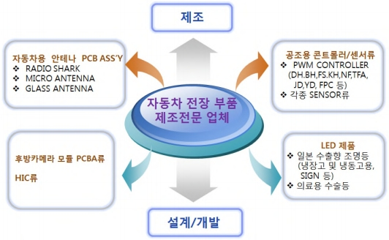안테나의 핵심 구성품인 PCB ASS’Y를 2005년 이래 12년 이상 제조해오고
있음.

• 발주사는 국내 자동차 안테나 물량의 80%이상을 독과점 적으로 시장을
점유하고 있고 회사는 지속적으로 발주사 물량의 80% 이상을 수주하고 있음

• 2015년 기준 회사 전체 매출의 60%를 이 제품이 점유하고 있고, 2016년 9월
누계 기준63.2%를 점유하고 있음.

[주요 사업분야(Business Field)]

(2) 자동차용 공조제어 부품 및 센서류 PCB ASS’Y 제조

• 현대자동차의 승용차에 소요되는 공조제어 부품으로 냉각팬 모터제어
장치(Cooling Fan Motor Controller)의 핵심 구성품인 PCB ASS’Y와 각종 센서류
PCB ASS’Y 등 50종의 제품을 2차사로부터 수주하여 2007년 이래 10년간
제조해오고 있음

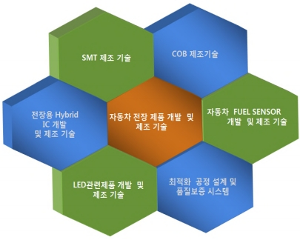[주요 보유 기술(Retention Technology)]

6. 사업의 특성과 경쟁력 우위 요소

• 회사가 영위하고 있는 사업은 완성차업체들의 까다로운 인증심사 기준을
통과해야 하는 등 높은 기술력과 업력이 요구됨에 따라 동종 업종의 기업들도
시장진입이 어려운 특징이 있어 상당한 진입장벽이 존재하는 사업임

• 자동차 산업의 특수성을 감안하여 완성차 업체인 현대/기아/르노삼성
자동차에서는 까다로운 기준을 만들어 자동차 부품공급업체의 자격을
심사하는데 현대/기아는 SQ(Supplier Quality) 인증 심사를 받아 B등급 이상의
평가를 받아야 하며 르노삼성 자동차에서도 SES(Supplier Evaluation
Standard)의 기준에 따른 심사를 받아서 인증을 받아야 함

• 당사는 A등급 업체이며 뿐만 아니라 1차 업체에서 나름대로의 평가기준을
정해서 2,3차 협력 회사를 선정하고 있는데 모비스의 경우 평가항목이
600가지가 넘는 PQR(Product Quality Requirement)의 검증을 통과한 업체가
협력업체가 될 수 있음

• 또한 한온시스템 및 만도시스템 등의 1차 업체도 더 까다로운 협력업체 평가
시스템을 통해서 업체를 선정하고 연중에도 수시로 불시 방문하여 평가하는
등의 절차에서 견뎌내는 업체만이 사업을 영위할 수 있는 사업임. 즉,
반대급부로 이런 시스템을 잘 유지하는 협력업체는 지속적인 거래관계를
유지하고 영위할 수 있음.

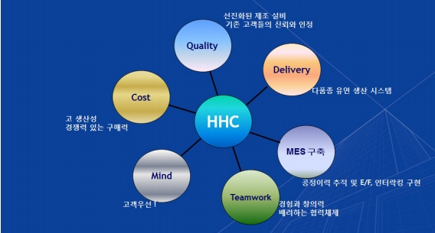• 더불어 자동차 제조사에서는 협력 업체 변경이 매우 어려운 바 업체를 바꿀
경우 발생하는 품질 문제 때문임. 따라서 특별한 이유가 없는 한 기존 업체를
신뢰하고 상호 협력하여 예상되는 문제점들을 해결해나가는 구조적 특성이
있음
[ 경쟁력(Features of HHC) ]

7. 회사의 사업 구조적 특성

(1) 주거래처인 W사 매출 상승 효과 지속

• 현대 기아 르노삼성 등 국내 자동차 안테나의 수요의 70% 이상을 H사의
주고객사인 W사가 공급하고 있는데 W사의 지난 2016년 대비 2018년 3년간
매출 성장세(1200억~1460억)가 10%를 상회하고 있음

• H사는 주 거래처인 W사의 제품에 들어가는 PCB ASS’Y의 95%이상을 공급하고
있어 연간 매출은 W사의 매출에 비례하는 특성이 있음

▶ 2018년 매출이 2017년과 비슷한 것은 W사가 아닌 D전장 거래품목 중 저수
익 품목을 반납한데 따른 것이며 현재 거래품목 다변화 노력을 지속하고 있어
D 전장으로의 매출 상승도 기대

(2) 뛰어난 원가경쟁력 보유

• 제조업체의 이익률을 판단할 수 있는 지표로써 2016년 매달 원자재 매입 금액
대 제품이 63% 정도임으로 향후 발주사 에서 판가 인하를 요구하더라도
탄력적으로 대응할 수 있을 만큼 원가 경쟁력이 뛰어남

(3) 업력(20년)을 고려할 때 회계 상에 계상된 불용 자산이 거의 없음

(4) 결산 회계 자료상 기재되지 않은 재고 자산
• 2016년 17년 결산을 확정하기 전에 가 결산 결과 자산이 100억을 초과하여
외부감사 대상이 되는 것을 피해가기 위해 세무회계 사무소에서 조정하여
결산했음이 과정에서 2016년 말 재고실사 내용상 확인된 총 재고금액(약
20억)중 일부만 계상 하였으나 실제 활성 재고를 더 보유하고 있음

8. 향후 사업 전망 및 성장세 지속 기대

(1) 안테나 관련기술 진보에 따른 품질 향상 및 매출 증대 기대
• 자동차 안테나는 전파 매체와 관련기술이 진보함에 진화하는데 최근에 세계
5대 자동차 메이커들이 NFC(Near Field Communication, 근거리 통신 기술)을
자동차에 접목하고 있는데, 현대, 기아, 르노삼성에서도 이 기술을 접목하고
있슴. 일종의 비접촉식 센서라고 볼 수 있음

• 당사의 주 거래처인 W사가 이 기술을 채용한 제품을 개발하여 아반테 후속
차종과 투싼 후속 차종을 수주함에 따라
이 두 차종에 공급되는 NFC 안테나의 매출만 고려할 때 향후 기대
이상의 매출이 늘어날 것으로 예상됨

(2) 기존 제품의 매출처 확대에 따른 성장세 지속 전망

• 향후 기본적으로 모든 차종에 이 제품이 적용될 것으로 보여 이 제품만으로도
연 간 매출 200억 이상 가능할 것으로 기대됨

• W사가 거래하고 있는 르노자동차 및 닛산자동차용 안테나 품목들도 올해부터
점진적으로 수요가 증가함에 따라 르노 및 닛산향 품목들도 금년부터
점진적으로 연간 50억~200억 이상을 차지할 것으로 예상하고 있음

• 이와 같은 물량 증대에 대비하여 2018년 1Q에 설비를 증설 하였으며 이러한
추세를 반영하여 2021년 결산 매출이 최소한 현재의 2배 이상이 될 것으로
기대하고 있음

• 한편으로 제2의 고객사인 D전장에 대한 매출도 증가할 것으로 기대되는 바
수익성은 W사 품목에 비해 다소 떨어지지만 현재 지속적인 거래 품목
다변화를 추진 중에 있어 향후 최소한 연간 50억 이상의 매출 증대를 기대하고
있음

(3) 스마트공장 지속 추진 등 원가구조 개선 노력 지속으로 수익성 제고 기대

• 이러한 매출액 증가 기대에 따라 제조 설비 등에 대한 투자가 증가하고 있으며
이와 함께 스마트 공장 지속 추진 등을 통한 원가구조를 개선하여 영업이익률
제고를 위해 지속적인 노력을 다하고 있슴

(4) 자율주행 자동차 등 산업 내 기술진보에 따른 수요기반 확장 기대

• 장기적으로 볼 때는 자율주행 자동차 수요 및 진화된 자동차용 스마트 안테나
등의 수요가 지속적인 증가세를 보일 것으로 예상되고 있어 수요기반이 점차
확대될 것으로 기대됨

9. 2020년 실적

20년 매출 357억원, 영업이익 32억원 달성
21년 매출 420억원 목표

10. 고객사의 성장 부진 속에서도 매출 성장 및 수익성 견조

(1) 현대, 기아자동차는 현재 중국 뿐 아닌 global시장에서 고전을 면치 못
하고 있고 중국과의 거래에 있어서 어려움 속에서도 당사의 매출은 오히려
꾸준히 증가하고 있는 바 이는 기술개발 및 공정개선 등으로 상품의 고도화
에 따른 부가가치 증가와 꾸준한 매출처의 다변화 노력의 결과임

(2) SMT업체의 경쟁력은 우수한 설비와 숙련된 노동자들이 안정적으로 확보 되어
야 하는데 당사는 우수한 설비는 물론 완전고용을 통한 선별된 우수한 노동
력을 확보하고 있어 생산요소의 경쟁력이 뛰어나다고 평가됨

11. Deal 조건

(1) 동사는 OOO 대표가 창업 후 중심이 되어 내실경영에 주력하여 왔으며, 향후
동 사업의 지속적인 성장가능성에 대한 기대가 높은 만큼 역량 있는 대주주
가 중심이 되어 지속적인 기술개발과 영업기반 확장에 노력하면 매출 1천억
대의 기업으로 성장 가능할 것이라는 기대가 있음. 따라서 현 대표의 아들은
경영을 이어갈 생각이 없고 현재 시점에서 창업 이후 본인과 함께한 직원들
과 회사의 미래를 위해 보다 역량 있는 대주주에게 회사를 매각하고자 함

(2) 매각 가격은 자산가치와 수익가치를 감안하여 지분 100%를 300억에 매각 희망,
인수 희망 시 인수의향서 제출 요망

